淡江時報 第 939 期
有好多好多的早餐在這裡！
學聲大代誌
大學生活終於開始啦！大一新鮮人正融入大學生活，除了尋找傳說中的數字館代號（左圖），連外籍生也一起排隊買早餐呢！（文、攝影／姜智越）
2014/09/22

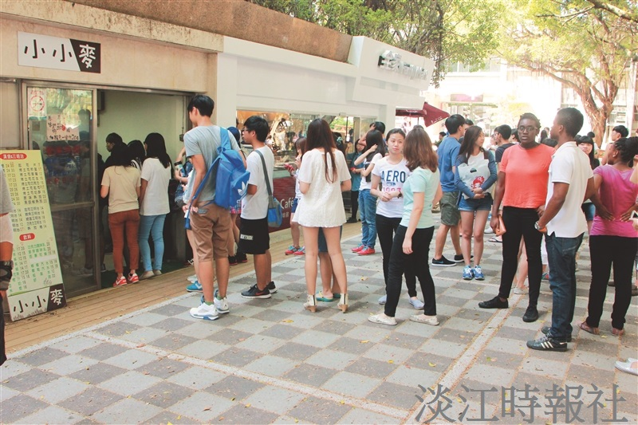
尋找傳說中的數字館代號，連外籍生也一起排隊買早餐呢！（攝影／姜智越）

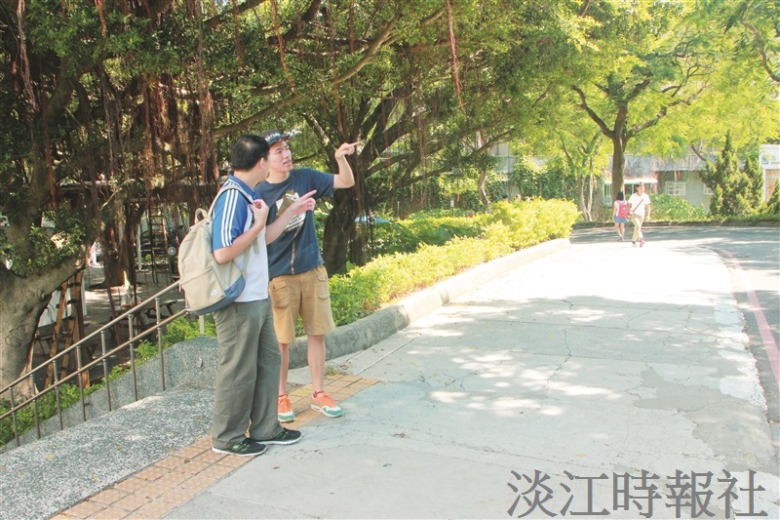
有好多好多的早餐在這裡！

